**学生活动中心**

**学生操作手册**

编 撰 人：马祥 秦浩廷

审 核 人：

批 准 人：

**版本历史**

|  |  |  |  |
| --- | --- | --- | --- |
| **日期** | **版本** | **说明** | **作者** |
|  |  |  |  |
|  |  |  |  |
|  |  |  |  |
|  |  |  |  |
|  |  |  |  |
|  |  |  |  |
|  |  |  |  |
|  |  |  |  |
|  |  |  |  |
|  |  |  |  |
|  |  |  |  |
|  |  |  |  |
|  |  |  |  |
|  |  |  |  |
|  |  |  |  |
|  |  |  |  |
|  |  |  |  |
|  |  |  |  |
|  |  |  |  |
|  |  |  |  |
|  |  |  |  |
|  |  |  |  |
|  |  |  |  |
|  |  |  |  |
|  |  |  |  |
|  |  |  |  |

目　录

1. 引言 0

1.1. 目的 0

1.2. 适用范围 0

1.3. 术语和缩略语 0

1.4. 参考资料 0

2. 软件概述 0

3. 运行环境 0

3.1. 硬件 0

3.2. 支持软件 0

4. 使用说明 0

4.1. 登录注册功能 0

4.1.1. 功能介绍 0

4.1.2. 业务介绍 0

4.1.3. 操作界面图示 0

4.1.4. 操作指南 0

4.1.5. 注意事项 0

4.2. 浏览活动信息并加入活动 0

4.2.1. 功能介绍 0

4.2.2. 业务介绍 0

4.2.3. 操作指南 0

4.3. 修改个人信息 0

4.3.1. 功能介绍 0

4.3.2. 业务介绍 0

4.3.3. 操作指南 0

4.4. 发起互动 0

4.4.1. 功能介绍 0

4.4.2. 业务介绍 0

4.4.3. 操作指南 0

4.5. 求助查询 0

# 引言

## 目的

该手册编写的主要目的是帮助用户学会操作该网络产品系统。

让使用该系统的用户能够快速了解该系统和使用。

## 适用范围

1. 学生活动中心
2. 该软件项目的任务提出者：智渊浩泽，碧帆丰祥项目组

该软件项目的开发者：覃智科，李渊科，秦浩廷，封正泽，赵碧，蓝子帆，袁丰，马祥

用户：该系统的应用适用所有人群，应用于学校的活动管理和审核

## 术语和缩略语

* Bootstrap前端框架，Django Web 应用框架；
* Nginx：反向代理web服务器；
* uWSGI：Web服务器网关接口；
* 审核：包含审核活动和审核组织者信息修改；
* 首次活动：组织者首次发布待审核的活动；
* 二次活动：组织者修改后待审核的活动；
* 发布：包含发布公告和发布私信；
* 公告：所有用户均可查看的信息
* 私信：个别用户间的信息提醒
* 身份：用户的身份，如：学生（参加者），社团、院团委（组织者）、校方（管理者）等；
* 权限：对应身份的情况下，对于该身份如何进行更为细致的授权管理方式；

## 参考资料

本项目已经发布《项目需求说明书》，《数据库设计书》  
 本项目数据库设计严格按照数据库行业规范设计，设计严密，无其他差漏  
 《项目需求说明书》于2021-07-09发布；《数据库设计书》于2021-07-10发布；

# 软件概述

学生用户可以进行登录注册，在里面进行活动的筛选，查看，对于单人活动可以进行加入，对于多人活动可以加入其他队伍或者自己创建队伍，有私信的功能，可以通过ID 找到对应的人员进行通话，有论坛的功能，可以在论坛里面进行活动讨论。

# 运行环境

## 硬件

适用于所有，没有任何要求。

## 支持软件

操作系统：所有系统

数据库系统： MySQL8.0.25

开发平台：Pycharm、vscode、HBuilder-X

# 使用说明

## 登录注册功能

### 功能介绍

* **本模块主要完成如下功能：**
* 实现用户的登录授权（单点登录，Token签发/更新以及Token缓存）
* 实现后端接口级别的权限控制
* 用户注册的相关功能
* 用户注册所需的表单依赖

### 业务介绍

输入用户名、密码进行登录，身份为选定的身份，可选定为学生

### 操作界面图示

登录页面：

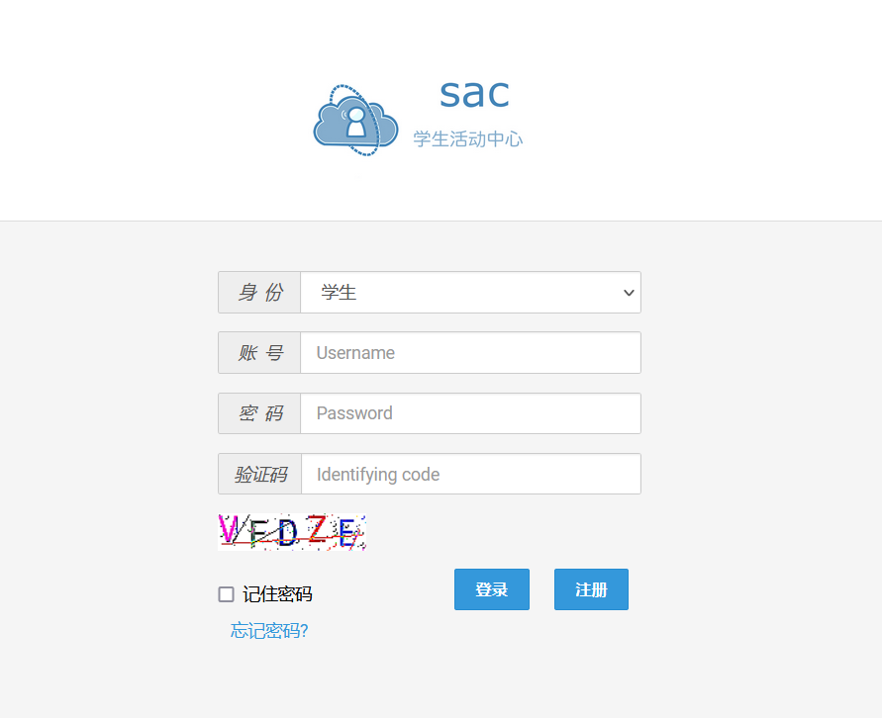

注册页面：

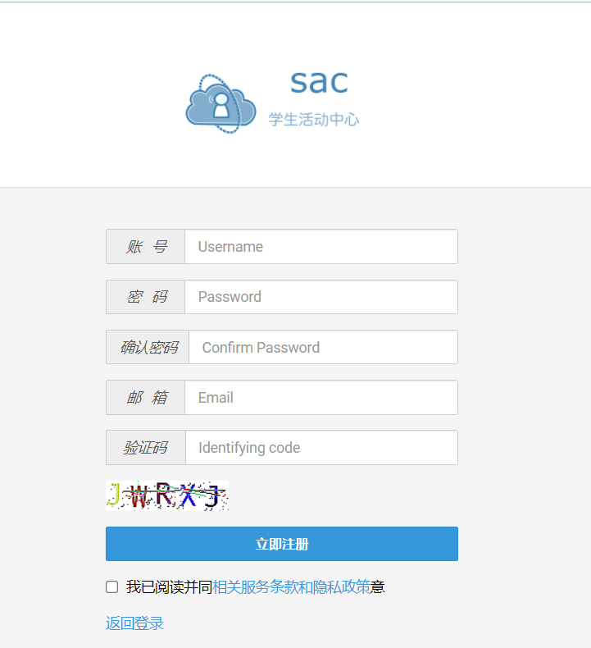

### 操作指南

* **学生用户:**

如有账户，可以在该页面进行登录，进入到个人主页，如果没有账户，可以选择进行注册，然后登录，进入到个人主页。

### 注意事项

用户登陆为单点登录，不允许多个人同时登录一个账户，要记住自己的账户名和密码。

## 浏览活动信息并加入活动

### 功能介绍

* **用户浏览**
* 浏览活动大厅的所有活动
* 浏览某个具体活动的介绍
* 浏览多人活动下的所有队伍
* 浏览某个具体队伍的信息
* **用户加入**
* 用户可以选择单人活动进行报名参加
* 用户可以选择某个多人活动进行创建队伍
* 用户可以选择某个多人活动进行加入其他队伍

### 业务介绍

学生可以进行注册登录，浏览活动，加入具体某项活动。

### 操作指南

活动大厅：

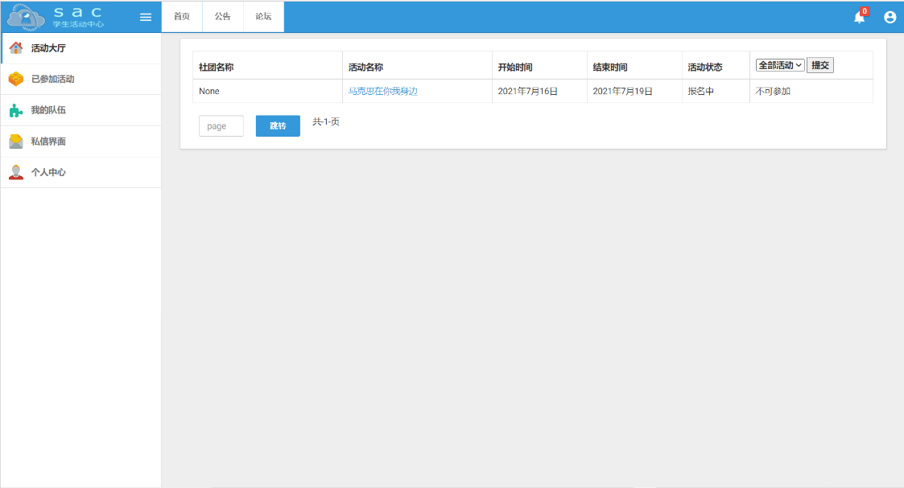

查看详细活动：

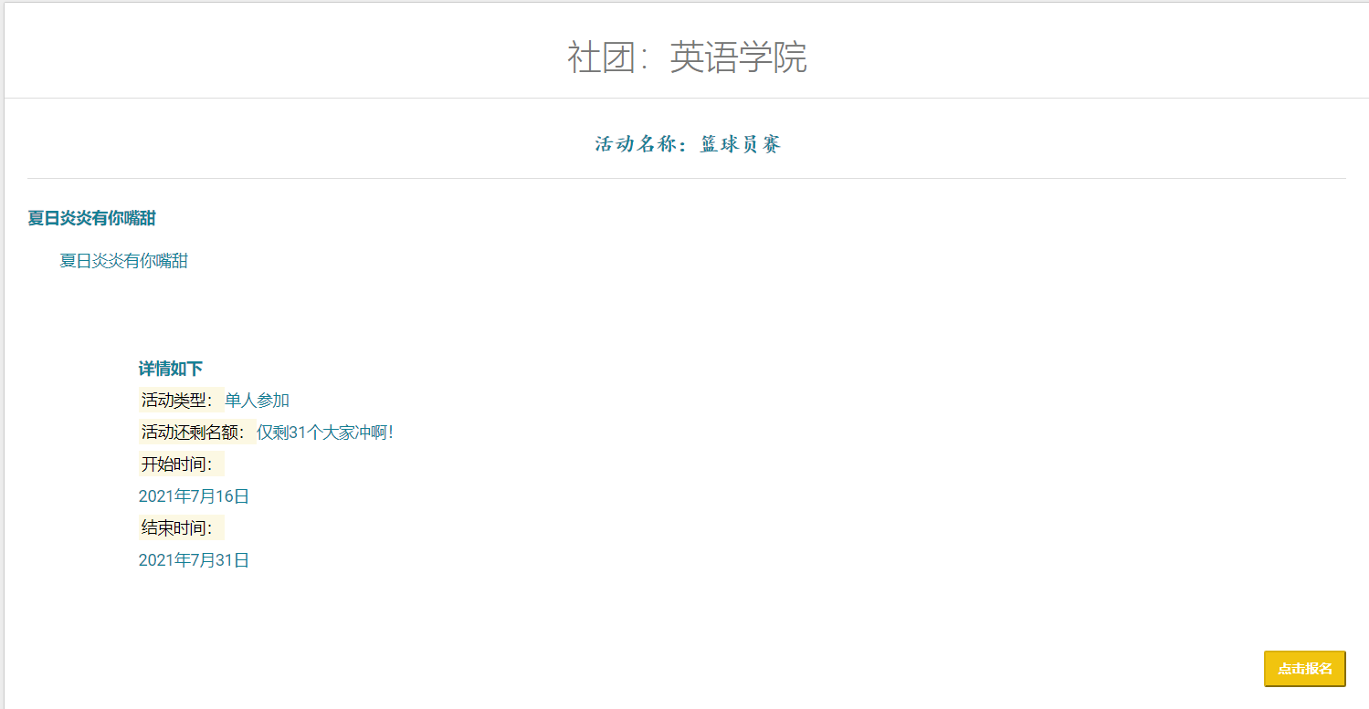

点击报名，并成功报名：

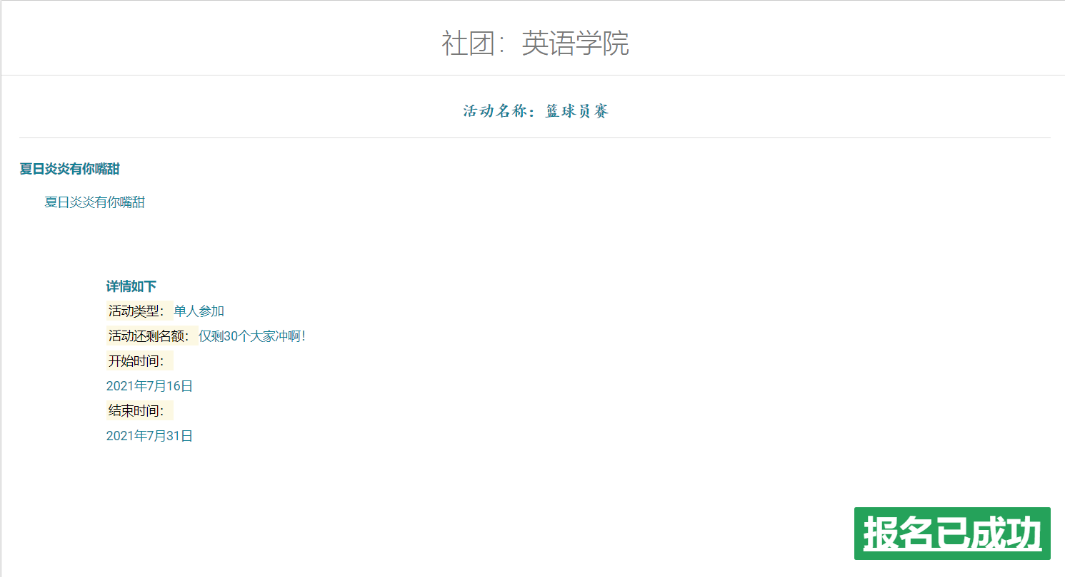

可在已参加活动中查看刚刚报名的 “篮球赛”

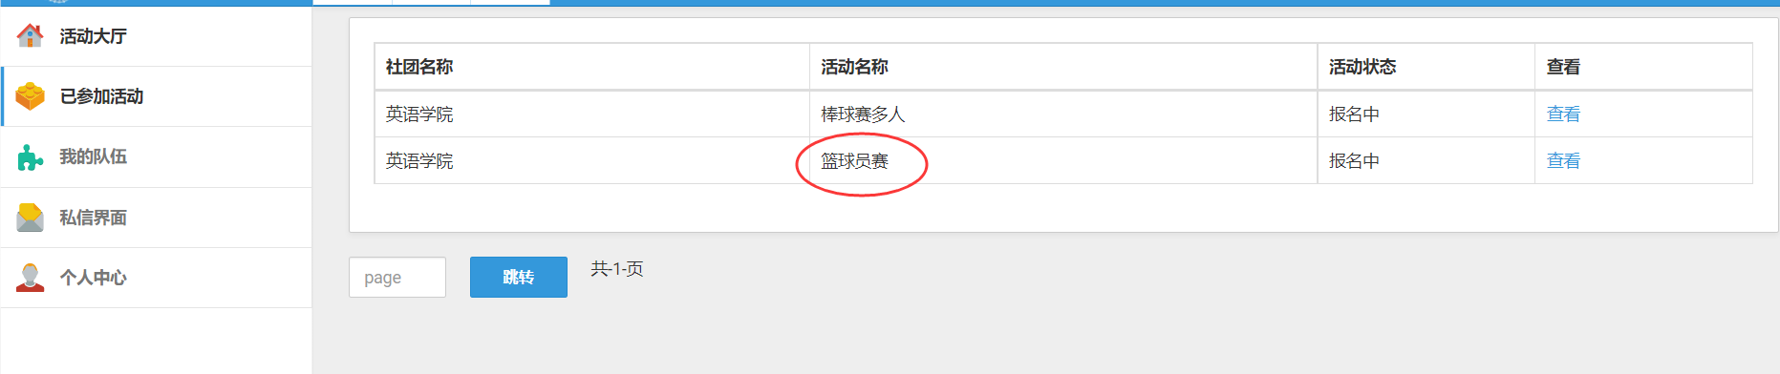

若对于多人活动，可以自行组队也可加入其它队伍

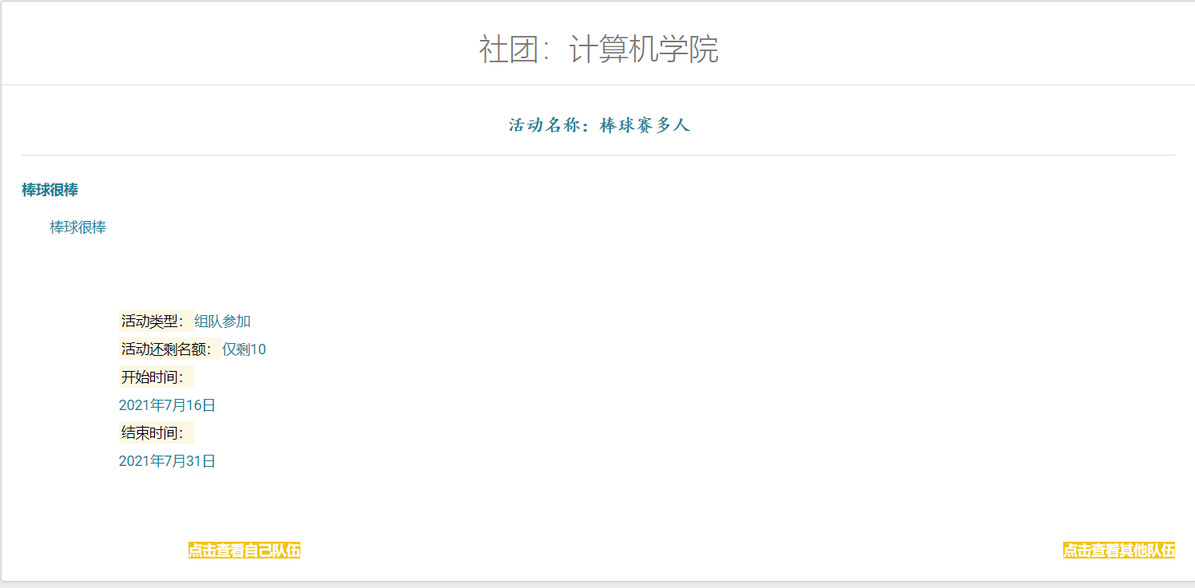

## 修改个人信息

### 功能介绍

* **用户信息修改**
* 可以浏览自己的用户中心界面
* 修改个人信息

### 业务介绍

包含浏览修改个人信息

### 操作指南

浏览个人信息：

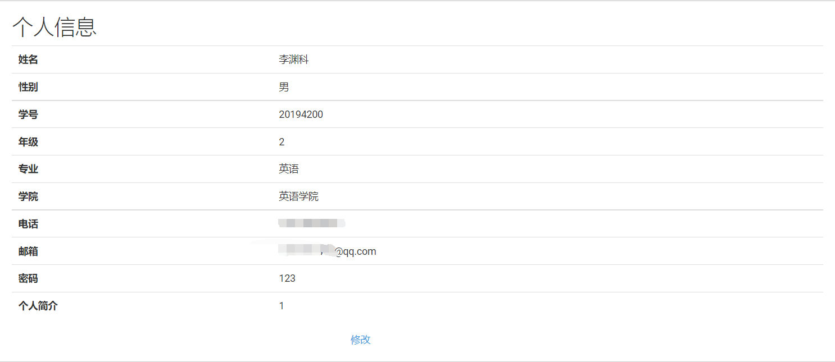

修改个人信息：

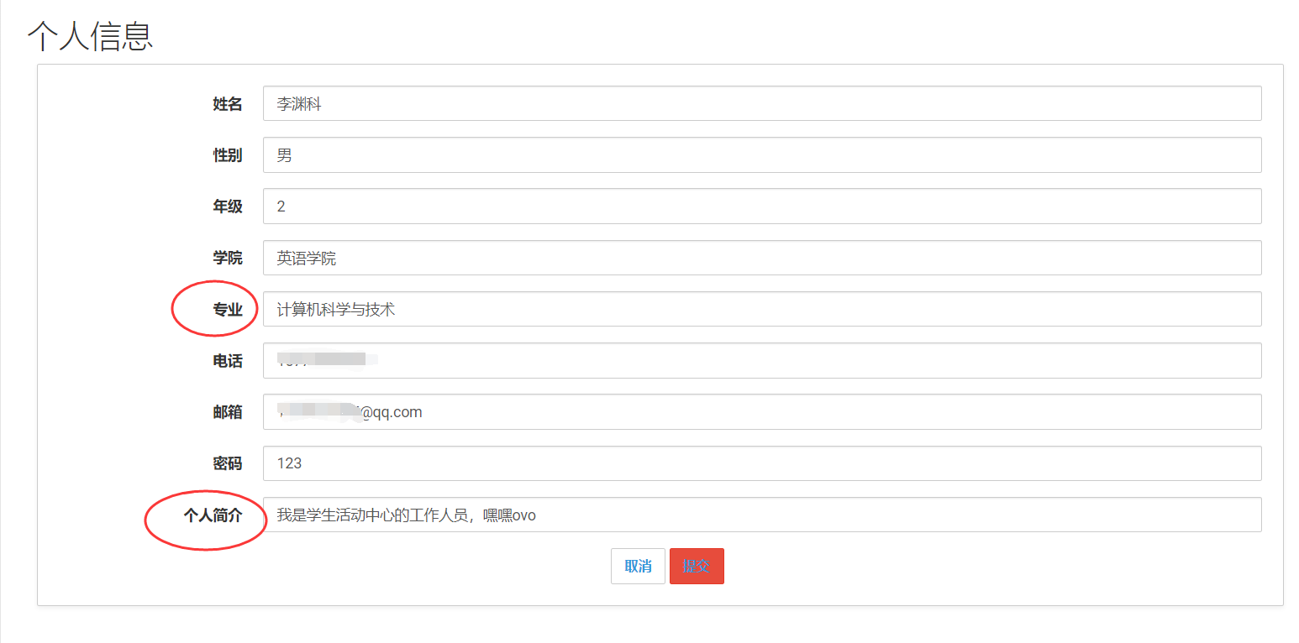

## 发起互动

### 功能介绍

* **用户聊天**
* 用户在私信界面输入某个人的ID进行聊天
* 用户可以在论坛界面发表意见

### 业务介绍

包含在论坛发表意见，也可特定对某同学进行聊天操作

### 操作指南

查看论坛：

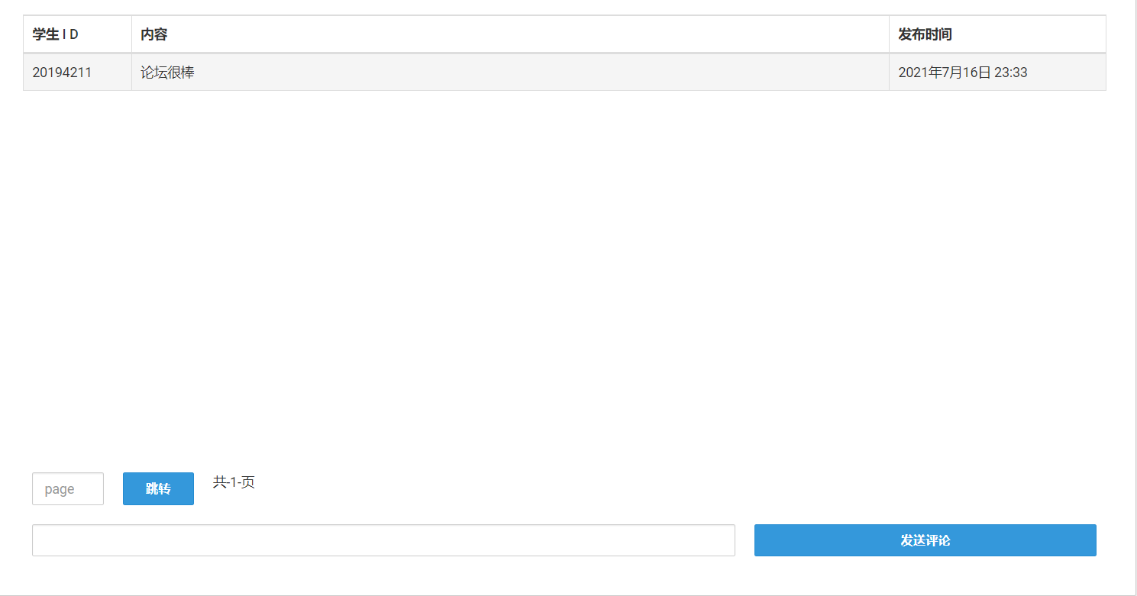

在论坛发表个人意见

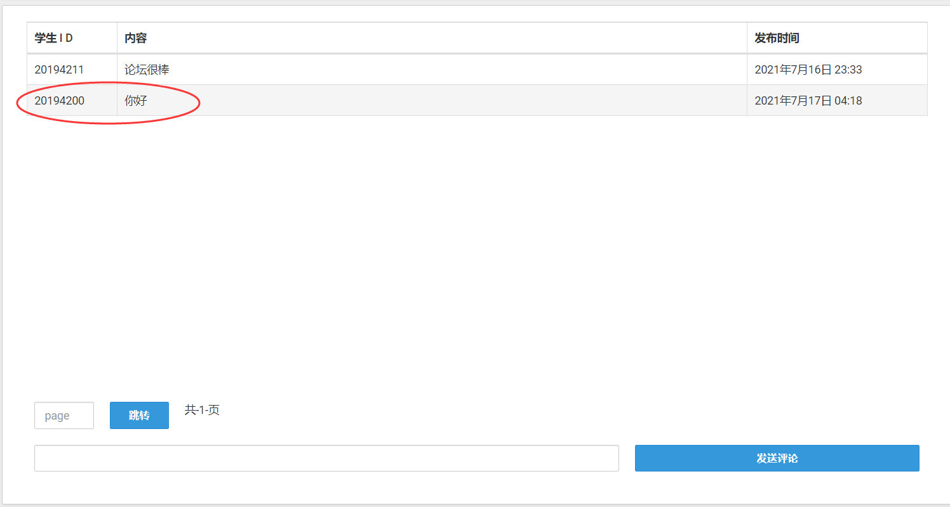

发送私信：(20194200 -> 20194211)

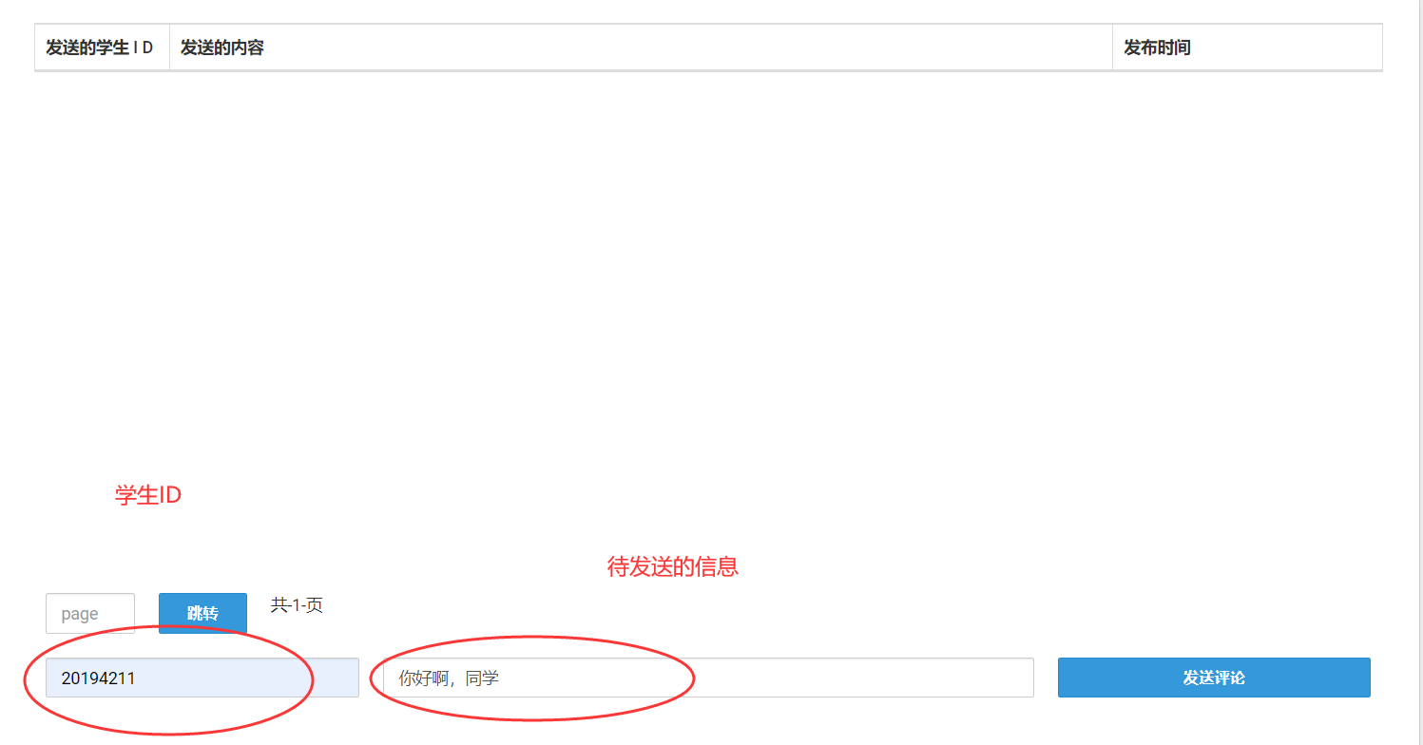

查看私信：

登录用户名为20194211的账号，可以查看由20194200刚发送过来的私信

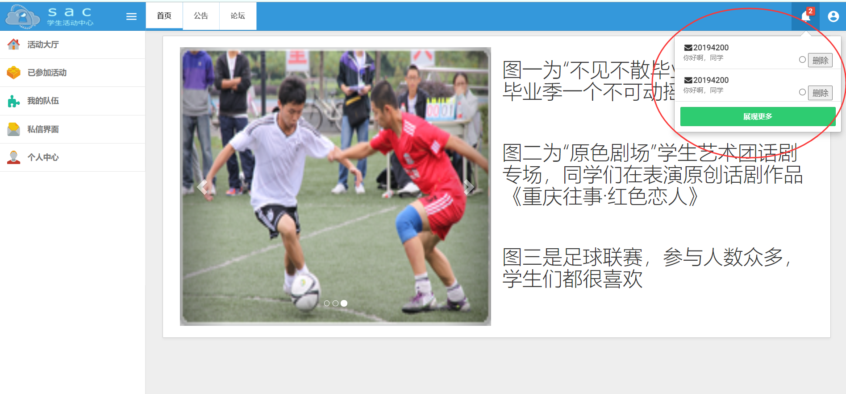

## 求助查询

用户在使用该系统时，如有任何疑问可以打开该文档，查看目录，选择出现的问题，然后找到相应的页码，去查看详细的解决方法。